**营运部发〔2017〕144号 签发人：李坚**

**“开通省卡”门店促销活动方案**

【活动时间】：省卡开卡一个月

【参与门店】：省卡已开通门店（目前8家）

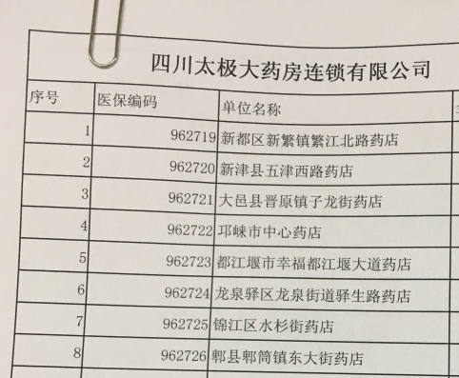

【活动内容】：

**1、持省卡到店消费，享8.5折。**

1. **持省卡到店免费领礼品1份（太极水1罐 或 楼兰枣1袋 或 其它店内小礼品）。**
2. **单品活动以每月下发为准。**

【活动宣传物料】：

|  |  |  |  |
| --- | --- | --- | --- |
| **物料** | **数量** | **时间** | **宣传方式** |
| DM单 | 300-500份/店 | 一周内 | 店外发放 |
| KT板宣传 | 1个/店 | 一周内 | 橱窗或三脚架上 |
| 制作横幅 | 1条/店 | 3天内（当地联系制作，价格不超过10元/米，公司报账） | 悬挂进门处 |
| 会员短信 | 2000条 | 3天内 | 短信发送 |
| 自行书写POP | 2张/店 | 1天内 | 橱窗吊旗杆下方 |

**注：今后开通省卡门店，均按此方案执行！**

**营运部**

**2017年9月12日**

**主题词： 关于 省卡开通 活动 方案**

**四川太极大药房连锁有限公司 2017年9月12日印发**

**打印：王四维 核对：谭莉杨 （共印1份）**